**Nové podmínky stavebního spoření – nové příležitosti i výzvy**

**Stavební spoření jako tradiční finanční nástroj v současnosti prochází zásadní změnou. Státní podpora se snižuje, a přesto klientům zůstává povinnost držet peníze na účtu po dobu minimálně šesti let, jinak by o podporu mohli přijít.**

Jedním z výsledků vládního konsolidačního balíčku je snížení státní podpory z 2 000 Kč na polovičních 1 000 Kč, za vložených 20 000 Kč. V takové situaci jde o přibližně 5% zhodnocení. Vezmeme-li však cílovou šetřenou částku 120 000 Kč, tak v tomto případě už státní podpora činní jen zhruba 0,8 %.

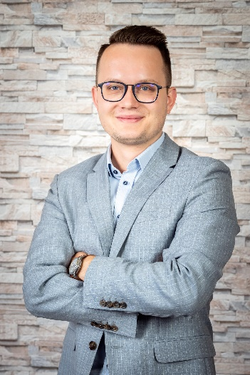„Hledání vhodného investičního nástroje závisí na individuálních znalostech a potřebách klienta,“ vysvětluje Adam Kaška z Fingo.cz. Lidé by proto podle něj měli vyhledávat rady odborníků a doporučení pro vhodné investiční strategie. V době vysoké inflace totiž stavební spoření nemusí být ve střednědobém až dlouhodobém horizontu optimálním řešením.

Přes snižující se zhodnocení financí zůstává počet každoročně uzavřených smluv stavebního spoření už přes deset let téměř [stejný](Základní%20ukazatele%20vývoje%20stavebního%20spoření%20v%20České%20republice%20k%2031.3.2022%20včetně%20Komentáře%20|%20Ministerstvo%20financí%20ČR%20(mfcr.cz)). Stavební spořitelny dnes lákají klienty na různé odměny, jako třeba 5 000 Kč bonus za novou smlouvu a vklad nad 100 000 Kč. To však může být jenom marketingovým tahem. Klient by měl zvážit, zda se mu tyto odměny v závěru vyplatí oproti situaci, kdy by například zvážil cestu alternativních investic. Počítat musí také s tím, že u stavebního spoření musí peníze na účtu držet alespoň šest let, jinak by mohl přijít o státní podporu.

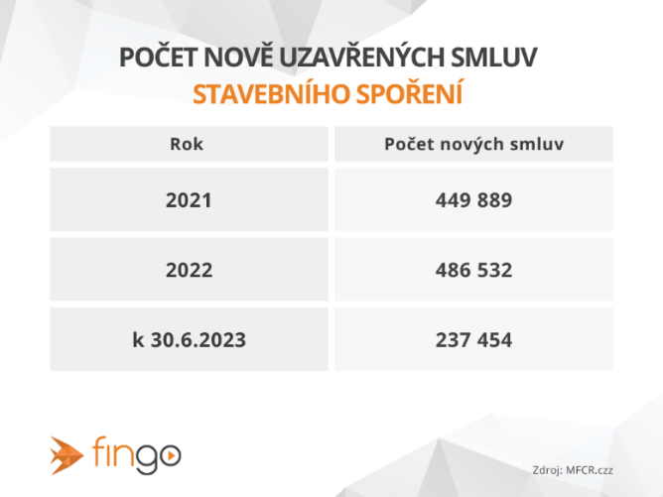Velkým plus stavebního spoření přesto zůstávají úvěry na energeticky úsporná opatření pro domácnost, díky nimž klient ušetří na energiích. Úrokové sazby u úvěrů ze stavebního spoření budou nižší než u běžných spotřebitelských úvěrů, budou bez nutnosti zástavy nemovitosti a s rychlým vyřízením. V budoucnu by tyto dotační programy dokonce mohly přibývat, a podpořit tak inovaci domácností. Za takových okolností by se úvěry ze stavebního spoření mohly stát jednou z nejvýhodnějších variant financování.

„S rostoucími úrokovými sazbami hypoték roste zájem o úvěry ze stavebního spoření. Jejich výhoda totiž spočívá s tom, že mají úrokovou sazbu zafixovanou ve smlouvě o stavebním spoření,“ říká Petr Kielar, nezávislý konzultant pro oblast bankovnictví a [stavebního spoření](Úvěry%20ze%20stavebního%20spoření%20se%20rozjíždějí%20–%20u%20nás%20i%20u%20sousedů%20(stavebky.cz)).

O společnosti FinGO:

Digitální finančně-poradenská společnost FinGO.cz začala v České republice působit v roce 2021 s cílem přinést makléřům i klientům pohodlí, férovost a díky digitálním technologiím také příležitost, jak oslovit nové klienty. V současnosti má společnost přes 580 vázaných zástupců, kteří působí po celé České republice. V roce 2022 patřila k nejrychleji rostoucím makléřským společnostem, přičemž v oblasti úvěrů rostla nejrychleji ze všech. Významný podíl produkce FinGO.cz pochází z online příležitostí, které společnost sama vytváří pro své vázané zástupce.

[](https://www.facebook.com/fingo.cz)[](https://www.linkedin.com/company/fingo-cz/)[](https://twitter.com/fingocz)[](https://www.youtube.com/@fingocz3140)Společnost FinGO je součástí lokální investiční skupiny InTeFi Capital podnikatele a investora Lukáše Nováka. Skupina vlastní a řídí české a slovenské společnosti z oblastí informačních technologií, financí, a real estate developmentu. Podíl vlastní například v technologické skupině BiQ Group, která vytváří komplexní a udržitelné IT projekty s budoucností. Společnost FinGO.sk byla založena před pěti lety a stala se jednou z nejrychleji rostoucích společností ve svém oboru na Slovensku. Více než 1100 odborníků působí ve všech 79 okresech Slovenska a stará se o téměř 110 000 spokojených klientů.